Documentación Pruebas RIPS

Enviadas al Ministerio de Salud mediante “Validador FevRips”

UNIMEQ ORL S.A.S

Fecha: 26-09-2024

Generalidades:

* Instalar Validador FevRips
* Dar doble clic en el Acceso Directo Validador FevRips:

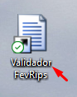

* Al hacerlo, aparecerá la siguiente pantalla, donde se deben colocar los datos que se solicitan (N° Identificación, Contraseña y Nit de la entidad):

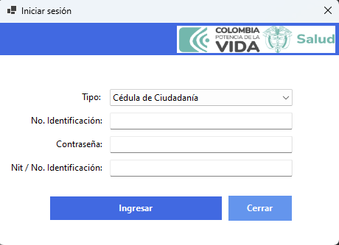

* Aparece la siguiente pantalla:

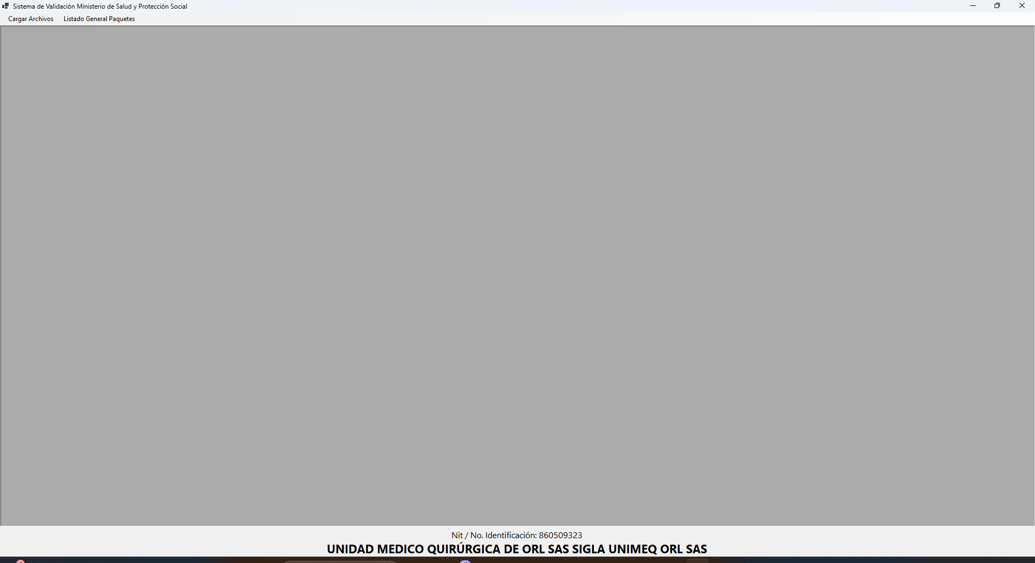

* Una vez allí, en la parte superior izquierda, clic en la opción “Cargar Archivos”:

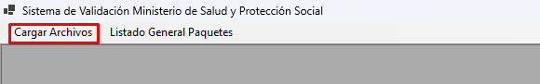

* Aparece la siguiente pantalla:

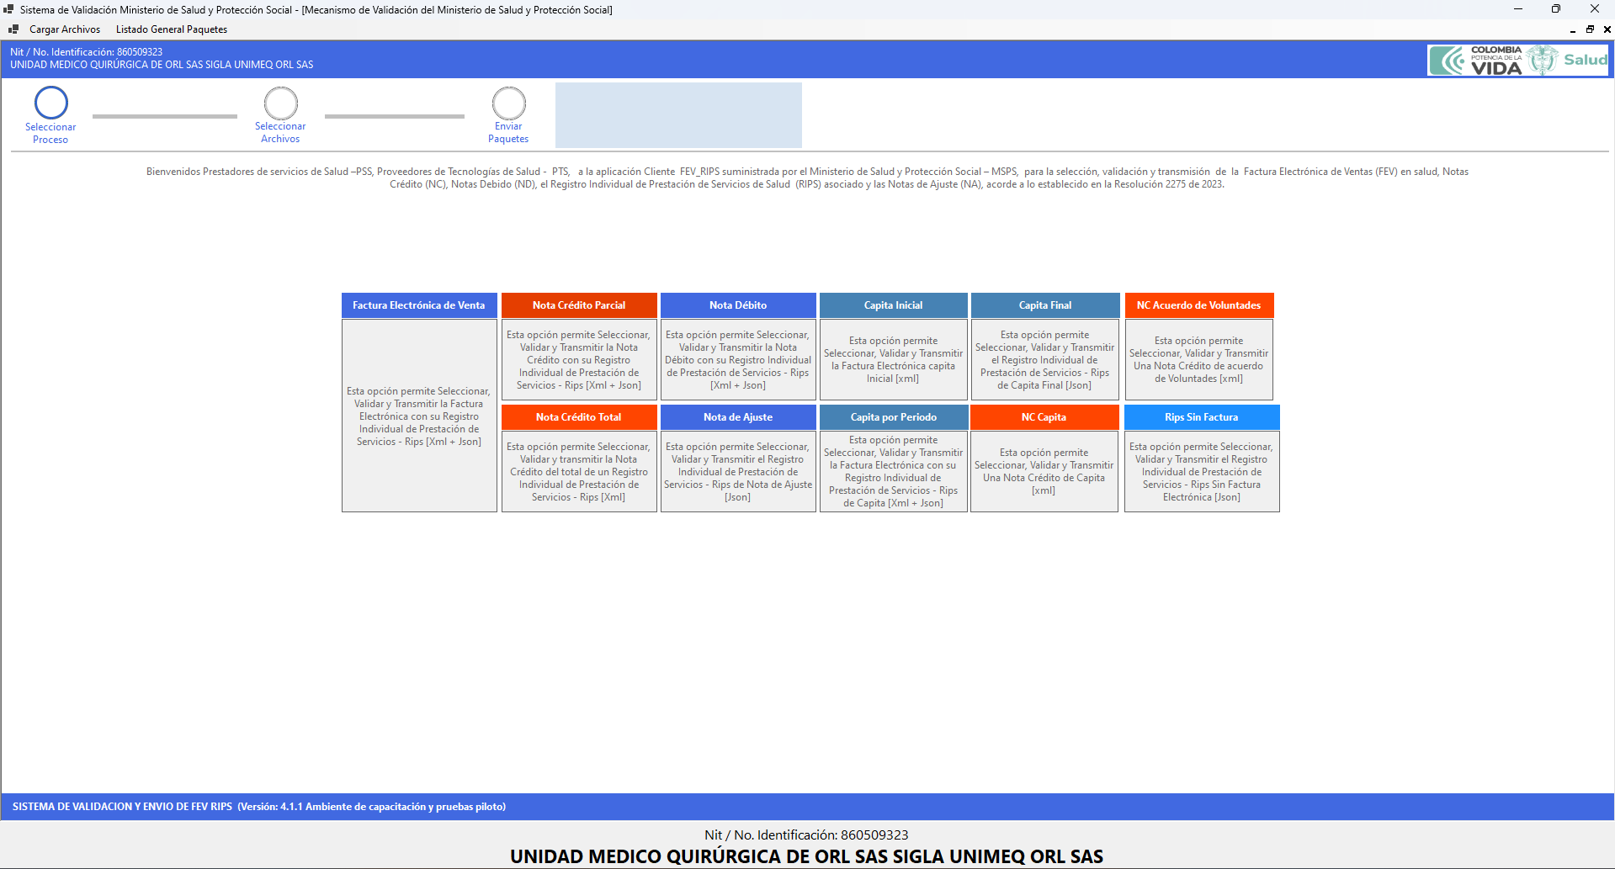

* Una vez allí, dar clic en la opción “Factura Electrónica de Venta” demarcada en azul

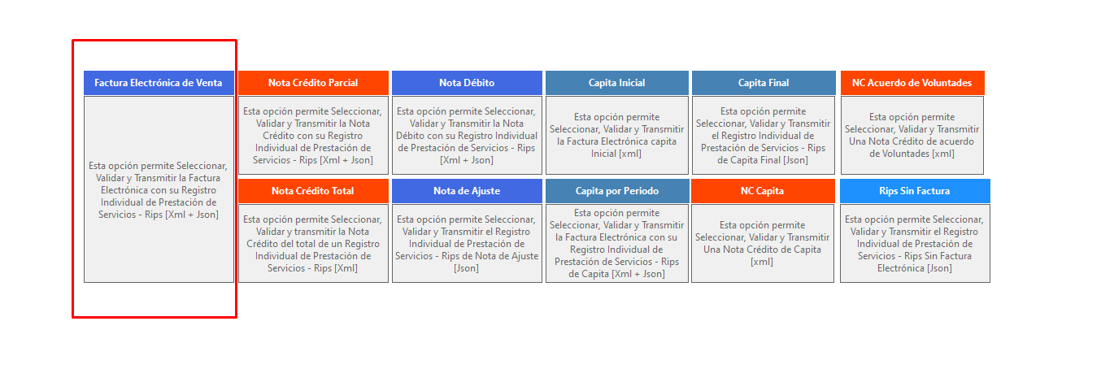

* Una vez allí, en la parte superior izquierda, clic en la opción “Seleccionar Carpeta”, demarcada en Azul:

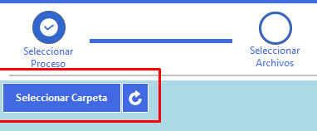

Ahora pasamos con las pruebas, empezando desde el día 01/09/2024.

* Prueba #1: Se sube la factura FEUQ60239:

Al momento de validar el documento, se visualiza que arroja un error, al momento de darle doble clic nos indica el detalle del error:

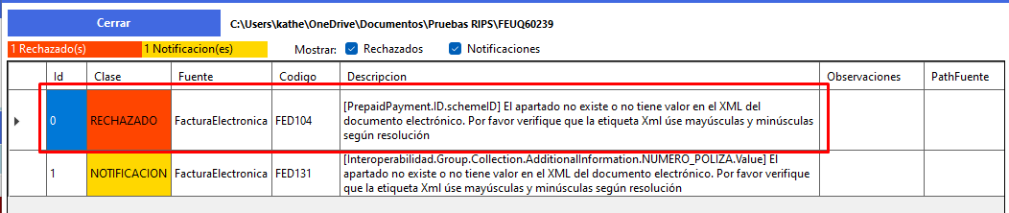

Código FED104: [PrepaidPayment.ID.schemeID] El apartado no existe o no tiene valor en el XML del documento electrónico. Por favor verifique que la etiqueta Xml úse mayúsculas y minúsculas según resolución

* Prueba #2: Se sube la factura FEUQ60240:

Al momento de validar el documento, se visualiza que arroja un error, al momento de darle doble clic nos indica el detalle del error:

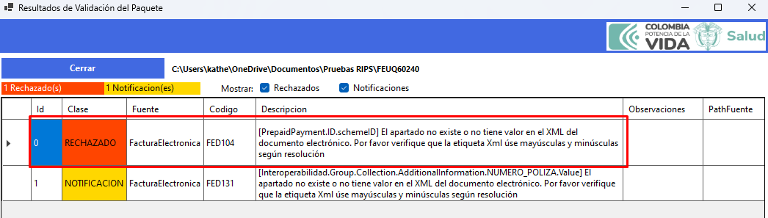

Código FED104: [PrepaidPayment.ID.schemeID] El apartado no existe o no tiene valor en el XML del documento electrónico. Por favor verifique que la etiqueta Xml úse mayúsculas y minúsculas según resolución

* Prueba #3: Se sube la factura FEUQ 60241:

Al momento de validar el documento, se visualiza que arroja un error, al momento de darle doble clic nos indica el detalle del error:

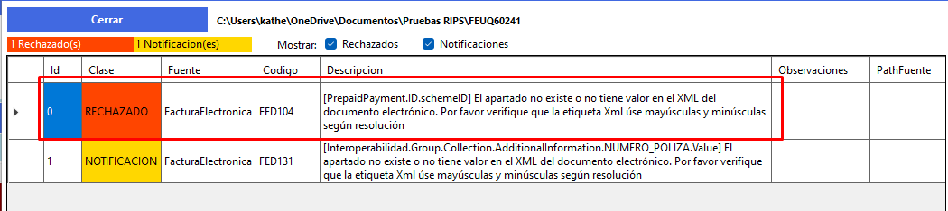

Código FED104: [PrepaidPayment.ID.schemeID] El apartado no existe o no tiene valor en el XML del documento electrónico. Por favor verifique que la etiqueta Xml úse mayúsculas y minúsculas según resolución

* Prueba #4: Se sube la factura FEUQ60248:

Al momento de validar el documento, se visualiza que arroja un error, al momento de darle doble clic nos indica el detalle del error:

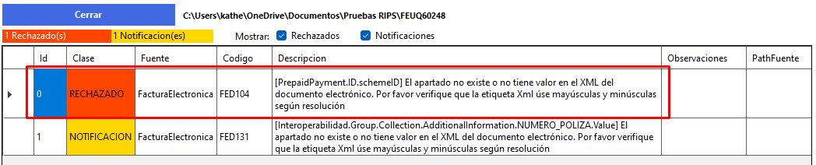

Código FED104: [PrepaidPayment.ID.schemeID] El apartado no existe o no tiene valor en el XML del documento electrónico. Por favor verifique que la etiqueta Xml úse mayúsculas y minúsculas según resolución

* Prueba #5: Se sube la factura FEUQ60249:

Al momento de validar el documento, se visualiza que arroja un error, al momento de darle doble clic nos indica el detalle del error:

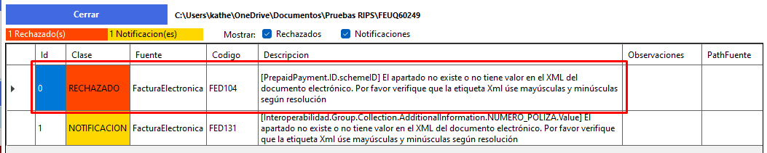

Código FED104: [PrepaidPayment.ID.schemeID] El apartado no existe o no tiene valor en el XML del documento electrónico. Por favor verifique que la etiqueta Xml úse mayúsculas y minúsculas según resolución

* Prueba #6: Se sube la factura FEUQ60250:

Al momento de validar el documento, se visualiza que arroja un error, al momento de darle doble clic nos indica el detalle del error:

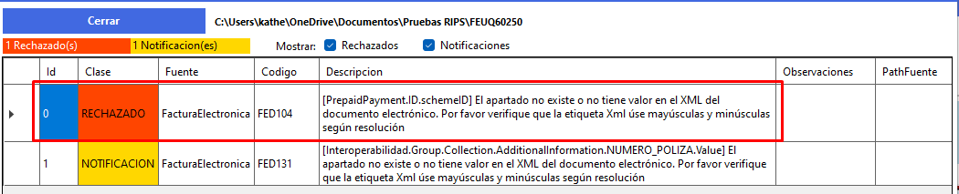

Código FED104: [PrepaidPayment.ID.schemeID] El apartado no existe o no tiene valor en el XML del documento electrónico. Por favor verifique que la etiqueta Xml úse mayúsculas y minúsculas según resolución

* Prueba #7: Se sube la factura FEUQ 60257:

Al momento de validar el documento, se visualiza que arroja un error, al momento de darle doble clic nos indica el detalle del error:

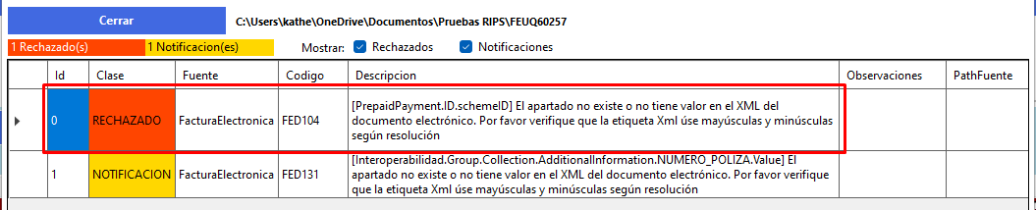

Código FED104: [PrepaidPayment.ID.schemeID] El apartado no existe o no tiene valor en el XML del documento electrónico. Por favor verifique que la etiqueta Xml úse mayúsculas y minúsculas según resolución

* Prueba #8: Se sube la factura FEUQ 60258:

Al momento de validar el documento, se visualiza que arroja un error, al momento de darle doble clic nos indica el detalle del error:

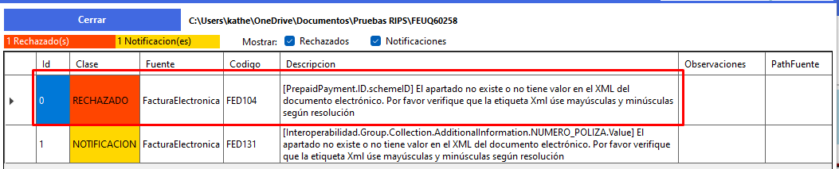

Código FED104: [PrepaidPayment.ID.schemeID] El apartado no existe o no tiene valor en el XML del documento electrónico. Por favor verifique que la etiqueta Xml úse mayúsculas y minúsculas según resolución

* Prueba #9: Se sube la factura FEUQ60259:

Al momento de validar el documento, se visualiza que arroja un error, al momento de darle doble clic nos indica el detalle del error:

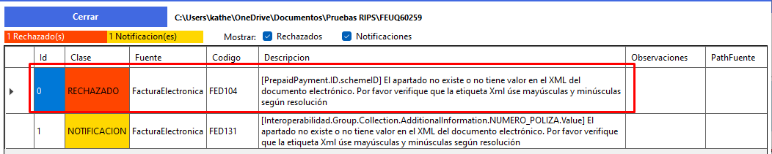

Código FED104: [PrepaidPayment.ID.schemeID] El apartado no existe o no tiene valor en el XML del documento electrónico. Por favor verifique que la etiqueta Xml úse mayúsculas y minúsculas según resolución

* Prueba #10: Se sube la factura FEUQ60266:

Al momento de validar el documento, se visualiza que arroja un error, al momento de darle doble clic nos indica el detalle del error:

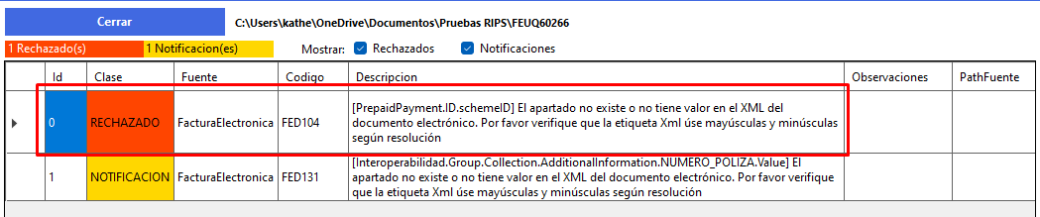

Código FED104: [PrepaidPayment.ID.schemeID] El apartado no existe o no tiene valor en el XML del documento electrónico. Por favor verifique que la etiqueta Xml úse mayúsculas y minúsculas según resolución

* Prueba #11: Se sube la factura FEUQ60267:

Al momento de validar el documento, se visualiza que arroja varios errores, relacionados al tipo de dato, al momento de darle doble clic nos indica el detalle de cada error:

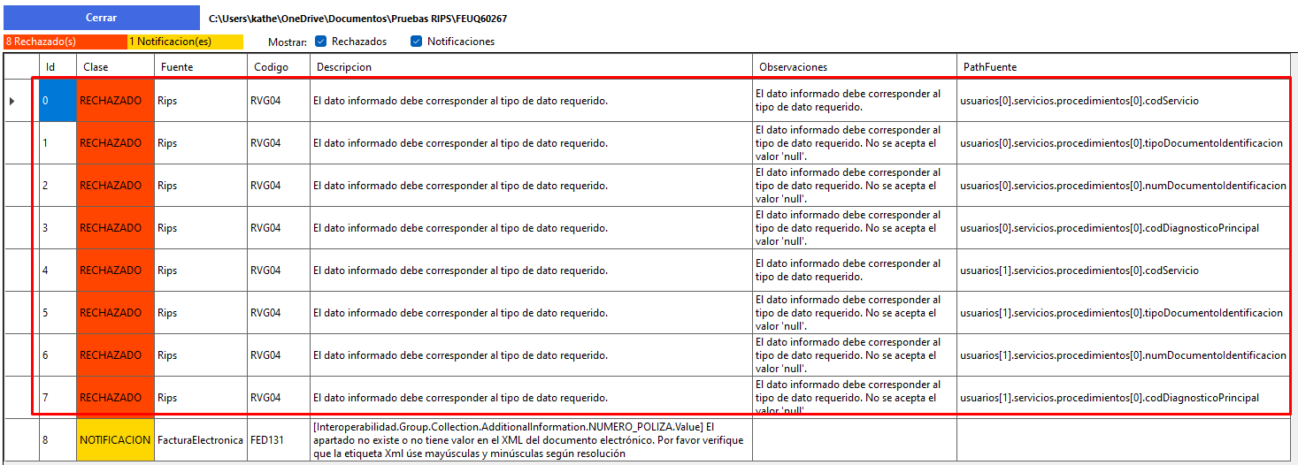

Código RVG04: El dato informado debe corresponder al tipo de dato requerido.

El dato informado debe corresponder al tipo de dato requerido. No se acepta el valor 'null'.

* Prueba #12: Se sube la factura FEUQ60268:

Al momento de validar el documento, se visualiza que arroja un error, al momento de darle doble clic nos indica el detalle del error:

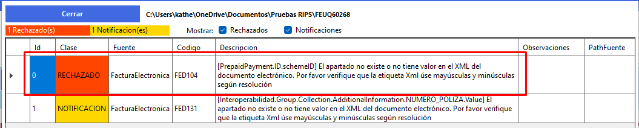

Código FED104: [PrepaidPayment.ID.schemeID] El apartado no existe o no tiene valor en el XML del documento electrónico. Por favor verifique que la etiqueta Xml úse mayúsculas y minúsculas según resolución

* Prueba #13: Se sube la factura FEUQ60268:

Al momento de validar el documento, se visualiza que arroja un error, al momento de darle doble clic nos indica el detalle del error:

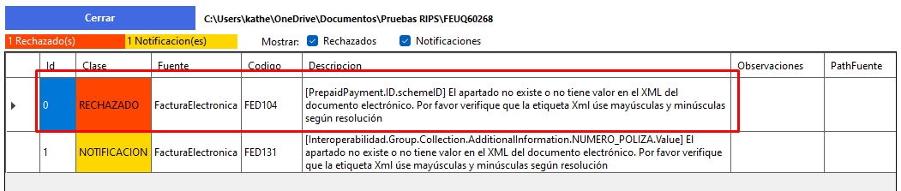

Código FED104: [PrepaidPayment.ID.schemeID] El apartado no existe o no tiene valor en el XML del documento electrónico. Por favor verifique que la etiqueta Xml úse mayúsculas y minúsculas según resolución

* Prueba #14: Se sube la factura FEUQ60343:

Al momento de validar el documento, se visualiza que arroja un error, al momento de darle doble clic nos indica el detalle del error:

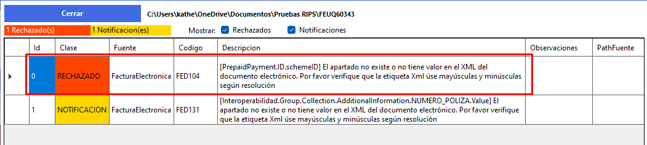

Código FED104: [PrepaidPayment.ID.schemeID] El apartado no existe o no tiene valor en el XML del documento electrónico. Por favor verifique que la etiqueta Xml úse mayúsculas y minúsculas según resolución

* Prueba #15: Se sube la factura FEUQ60344:

Al momento de validar el documento, se visualiza que arroja un error, al momento de darle doble clic nos indica el detalle del error:

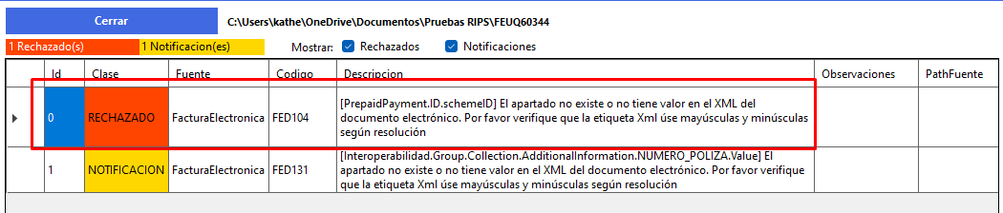

Código FED104: [PrepaidPayment.ID.schemeID] El apartado no existe o no tiene valor en el XML del documento electrónico. Por favor verifique que la etiqueta Xml úse mayúsculas y minúsculas según resolución

* Prueba #16: Se sube la factura FEUQ60345:

Al momento de validar el documento, se visualiza que arroja un error, al momento de darle doble clic nos indica el detalle del error:

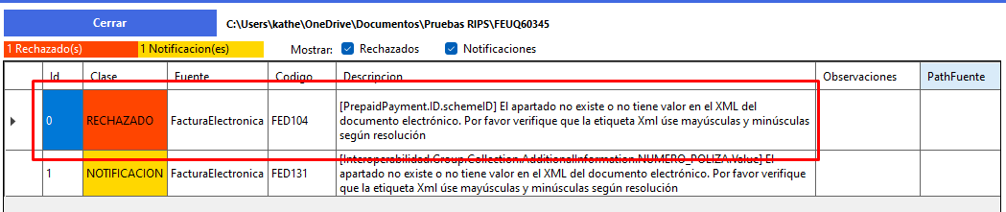

Código FED104: [PrepaidPayment.ID.schemeID] El apartado no existe o no tiene valor en el XML del documento electrónico. Por favor verifique que la etiqueta Xml úse mayúsculas y minúsculas según resolución

* Prueba #17: Se sube la factura FEUQ 60400:

Al momento de validar el documento, se visualiza que arroja un error, al momento de darle doble clic nos indica el detalle del error:

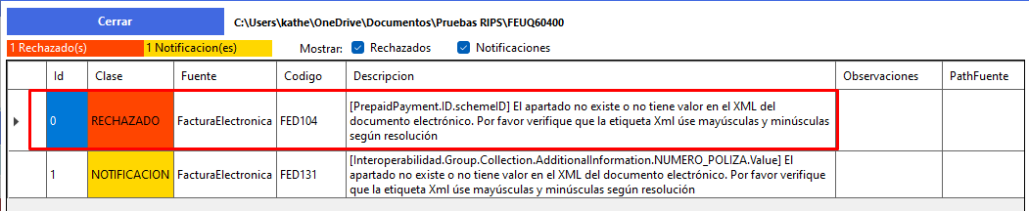

Código FED104: [PrepaidPayment.ID.schemeID] El apartado no existe o no tiene valor en el XML del documento electrónico. Por favor verifique que la etiqueta XML use mayúsculas y minúsculas según resolución.

* Prueba #18: Se sube la factura FEUQ 60401:

Al momento de validar el documento, se visualiza que arroja un error, al momento de darle doble clic nos indica el detalle del error:

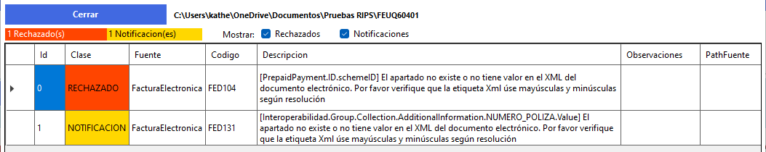

Código FED104: [PrepaidPayment.ID.schemeID] El apartado no existe o no tiene valor en el XML del documento electrónico. Por favor verifique que la etiqueta XML use mayúsculas y minúsculas según resolución.

* Prueba #19: Se sube la factura FEUQ 60402:

Al momento de validar el documento, se visualiza que arroja un error, al momento de darle doble clic nos indica el detalle del error:

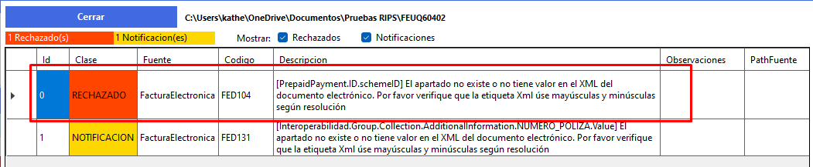

Código FED104: [PrepaidPayment.ID.schemeID] El apartado no existe o no tiene valor en el XML del documento electrónico. Por favor verifique que la etiqueta XML use mayúsculas y minúsculas según resolución.

* Prueba #20: Se sube la factura FEUQ 60419:

Al momento de validar el documento, se visualiza que arroja un error, al momento de darle doble clic nos indica el detalle del error:

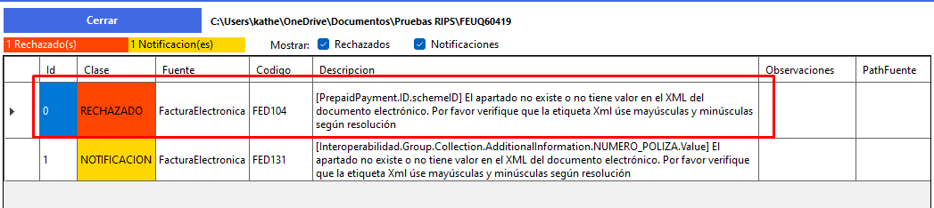

Código FED104: [PrepaidPayment.ID.schemeID] El apartado no existe o no tiene valor en el XML del documento electrónico. Por favor verifique que la etiqueta XML use mayúsculas y minúsculas según resolución.

* Prueba #21: Se sube la factura FEUQ 60423:

Al momento de validar el documento, se visualiza que arroja un error, al momento de darle doble clic nos indica el detalle del error:

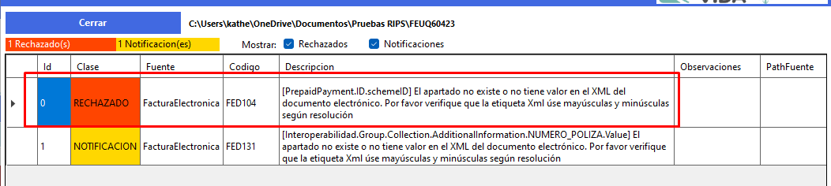

Código FED104: [PrepaidPayment.ID.schemeID] El apartado no existe o no tiene valor en el XML del documento electrónico. Por favor verifique que la etiqueta XML use mayúsculas y minúsculas según resolución.

* Prueba #22: Se sube la factura FEUQ 60427:

Al momento de validar el documento, se visualiza que arroja un error, al momento de darle doble clic nos indica el detalle del error:

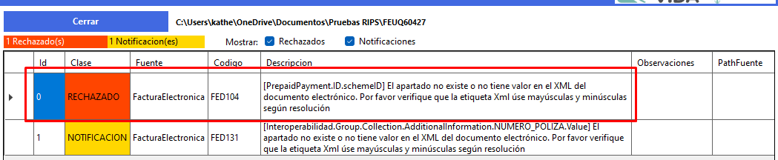

Código FED104: [PrepaidPayment.ID.schemeID] El apartado no existe o no tiene valor en el XML del documento electrónico. Por favor verifique que la etiqueta XML use mayúsculas y minúsculas según resolución.

* Prueba #23: Se sube la factura FEUQ 60453:

Al momento de validar el documento, se visualiza que arroja un error, al momento de darle doble clic nos indica el detalle del error:

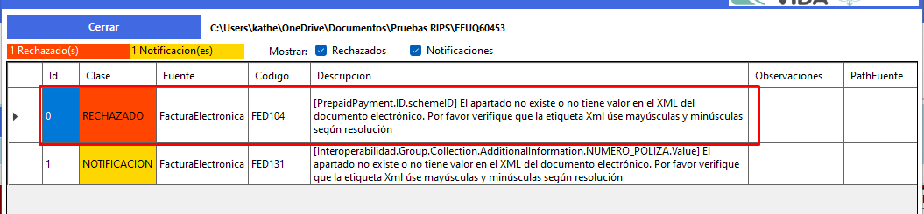

Código FED104: [PrepaidPayment.ID.schemeID] El apartado no existe o no tiene valor en el XML del documento electrónico. Por favor verifique que la etiqueta XML use mayúsculas y minúsculas según resolución.

* Prueba #24: Se sube la factura FEUQ 60455:

Al momento de validar el documento, se visualiza que arroja un error, al momento de darle doble clic nos indica el detalle del error:

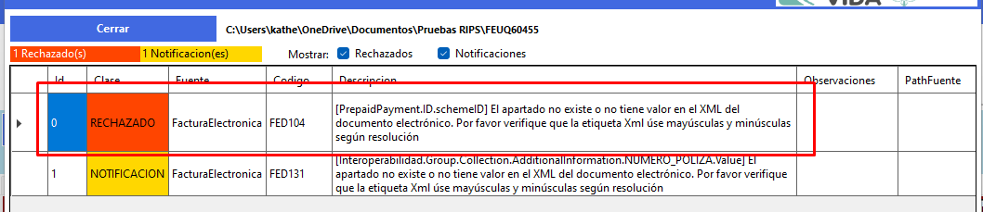

Código FED104: [PrepaidPayment.ID.schemeID] El apartado no existe o no tiene valor en el XML del documento electrónico. Por favor verifique que la etiqueta XML use mayúsculas y minúsculas según resolución.

* Prueba #25: Se sube la factura FEUQ 60460:

Al momento de validar el documento, se visualiza que arroja un error, al momento de darle doble clic nos indica el detalle del error:

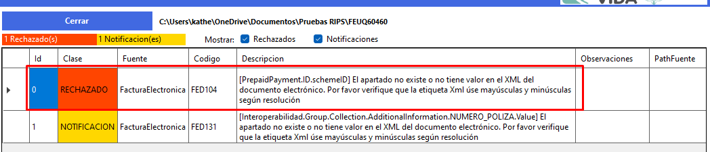

Código FED104: [PrepaidPayment.ID.schemeID] El apartado no existe o no tiene valor en el XML del documento electrónico. Por favor verifique que la etiqueta XML use mayúsculas y minúsculas según resolución.

* Prueba #26: Se sube la factura FEUQ 60479:

Al momento de validar el documento, se visualiza que arroja un error, al momento de darle doble clic nos indica el detalle del error:

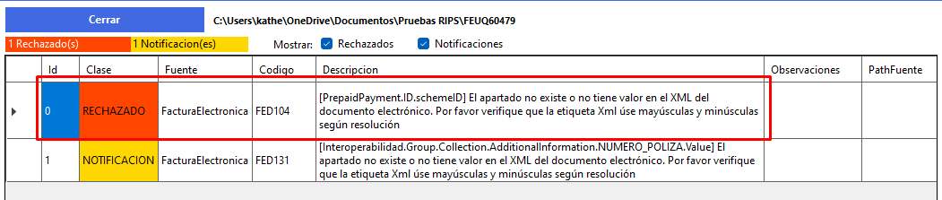

Código FED104: [PrepaidPayment.ID.schemeID] El apartado no existe o no tiene valor en el XML del documento electrónico. Por favor verifique que la etiqueta XML use mayúsculas y minúsculas según resolución.

* Prueba #27: Se sube la factura FEUQ 60485:

Al momento de validar el documento, se visualiza que arroja un error, al momento de darle doble clic nos indica el detalle del error:

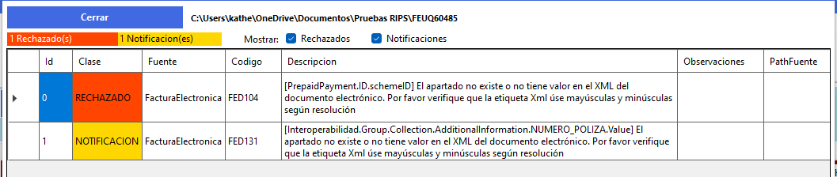

Código FED104: [PrepaidPayment.ID.schemeID] El apartado no existe o no tiene valor en el XML del documento electrónico. Por favor verifique que la etiqueta XML use mayúsculas y minúsculas según resolución.

* Prueba #28: Se sube la factura FEUQ 60489:

Al momento de validar el documento, se visualiza que arroja un error, al momento de darle doble clic nos indica el detalle del error:

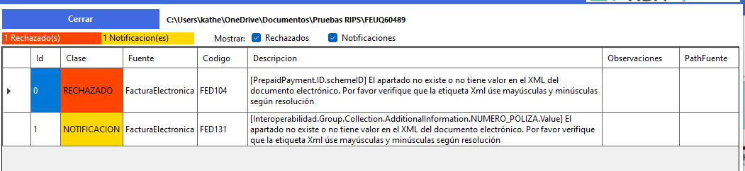

Código FED104: [PrepaidPayment.ID.schemeID] El apartado no existe o no tiene valor en el XML del documento electrónico. Por favor verifique que la etiqueta XML use mayúsculas y minúsculas según resolución.

* Prueba #29: Se sube la factura FEUQ 60517:

Al momento de validar el documento, se visualiza que arroja un error, al momento de darle doble clic nos indica el detalle del error:

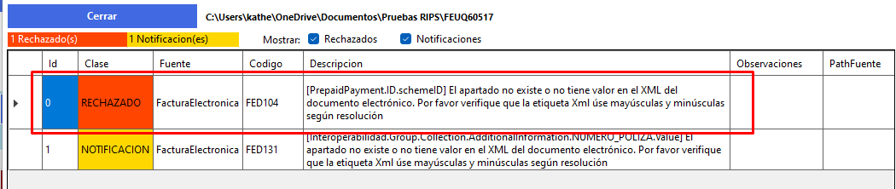

Código FED104: [PrepaidPayment.ID.schemeID] El apartado no existe o no tiene valor en el XML del documento electrónico. Por favor verifique que la etiqueta XML use mayúsculas y minúsculas según resolución.

* Prueba #30: Se sube la factura FEUQ 60519:

Al momento de validar el documento, se visualiza que arroja un error, al momento de darle doble clic nos indica el detalle del error:

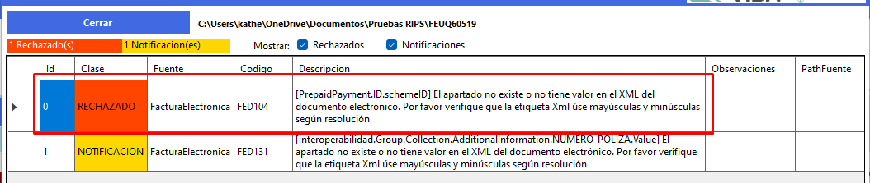

Código FED104: [PrepaidPayment.ID.schemeID] El apartado no existe o no tiene valor en el XML del documento electrónico. Por favor verifique que la etiqueta XML use mayúsculas y minúsculas según resolución.

* Prueba #31: Se sube la factura FEUQ 60525:

Al momento de validar el documento, se visualiza que arroja un error, al momento de darle doble clic nos indica el detalle del error:

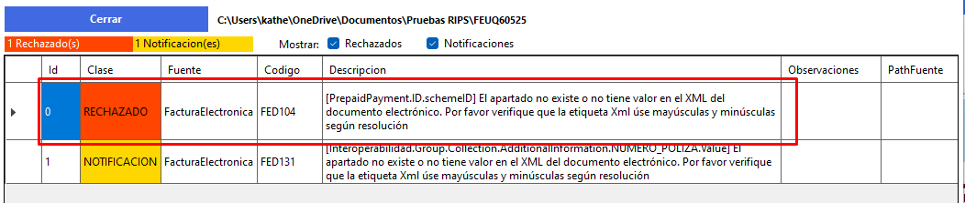

Código FED104: [PrepaidPayment.ID.schemeID] El apartado no existe o no tiene valor en el XML del documento electrónico. Por favor verifique que la etiqueta XML use mayúsculas y minúsculas según resolución.

* Prueba #32: Se sube la factura FEUQ60576:

Al momento de validar el documento, se visualiza que arroja un error, al momento de darle doble clic nos indica el detalle del error:

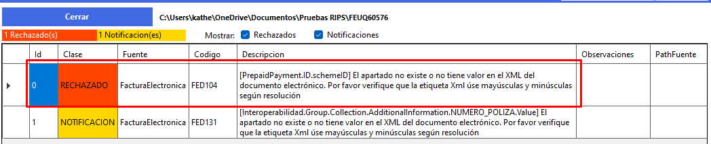

Código FED104: [PrepaidPayment.ID.schemeID] El apartado no existe o no tiene valor en el XML del documento electrónico. Por favor verifique que la etiqueta XML use mayúsculas y minúsculas según resolución.

* Prueba #33: Se sube la factura FEUQ60581:

Al momento de validar el documento, se visualiza que arroja un error, al momento de darle doble clic nos indica el detalle del error:

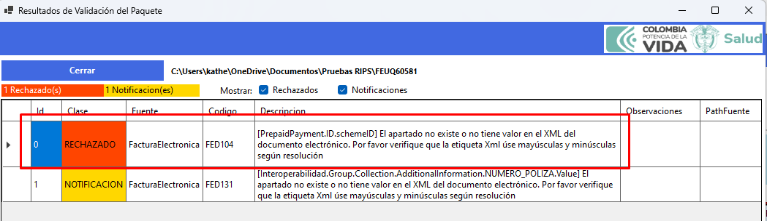

Código FED104: [PrepaidPayment.ID.schemeID] El apartado no existe o no tiene valor en el XML del documento electrónico. Por favor verifique que la etiqueta XML use mayúsculas y minúsculas según resolución.

* Prueba #34: Se sube la factura FEUQ60601:

Al momento de validar el documento, se visualiza que arroja un error, al momento de darle doble clic nos indica el detalle del error:

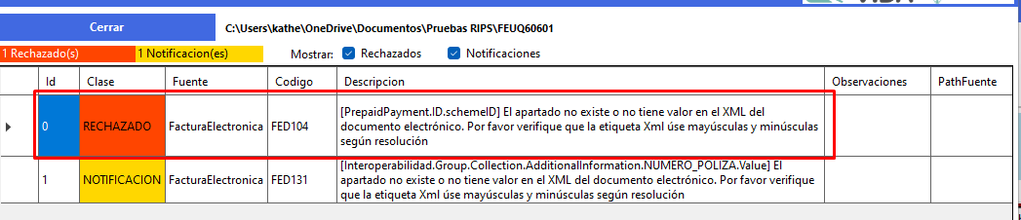

Código FED104: [PrepaidPayment.ID.schemeID] El apartado no existe o no tiene valor en el XML del documento electrónico. Por favor verifique que la etiqueta XML use mayúsculas y minúsculas según resolución.

* Prueba #35: Se sube la factura FEUQ60611:

Al momento de validar el documento, se visualiza que arroja un error, al momento de darle doble clic nos indica el detalle del error:

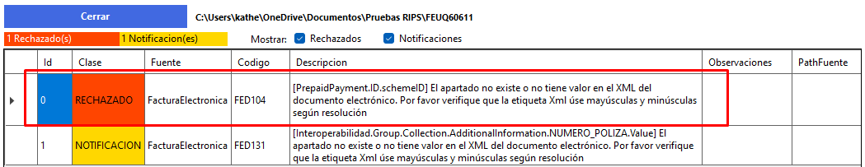

Código FED104: [PrepaidPayment.ID.schemeID] El apartado no existe o no tiene valor en el XML del documento electrónico. Por favor verifique que la etiqueta XML use mayúsculas y minúsculas según resolución.

* Prueba #36: Se sube la factura FEUQ60614:

Al momento de validar el documento, se visualiza que arroja un error, al momento de darle doble clic nos indica el detalle del error:

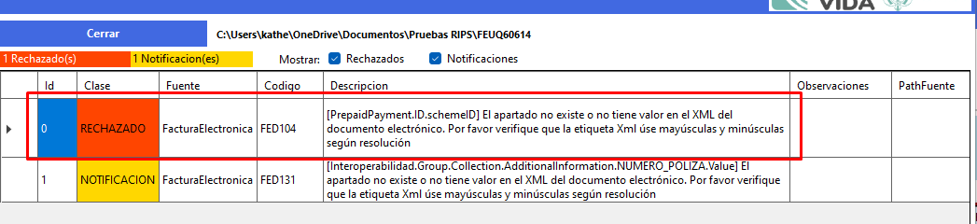

Código FED104: [PrepaidPayment.ID.schemeID] El apartado no existe o no tiene valor en el XML del documento electrónico. Por favor verifique que la etiqueta XML use mayúsculas y minúsculas según resolución.

* Prueba #37: Se sube la factura FEUQ60617:

Al momento de validar el documento, se visualiza que arroja un error, al momento de darle doble clic nos indica el detalle del error:

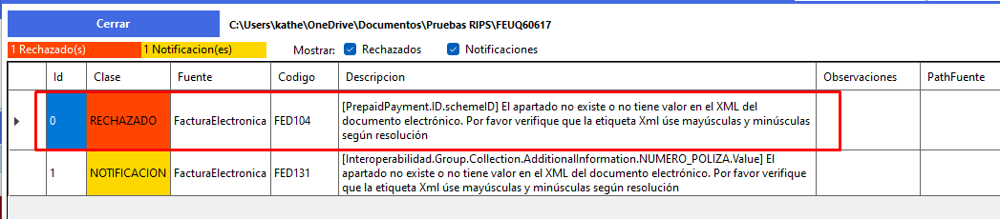

Código FED104: [PrepaidPayment.ID.schemeID] El apartado no existe o no tiene valor en el XML del documento electrónico. Por favor verifique que la etiqueta XML use mayúsculas y minúsculas según resolución.

* Prueba #38: Se sube la factura FEUQ60621:

Al momento de validar el documento, se visualiza que arroja varios errores, al momento de darle doble clic nos indica el detalle de cada error:

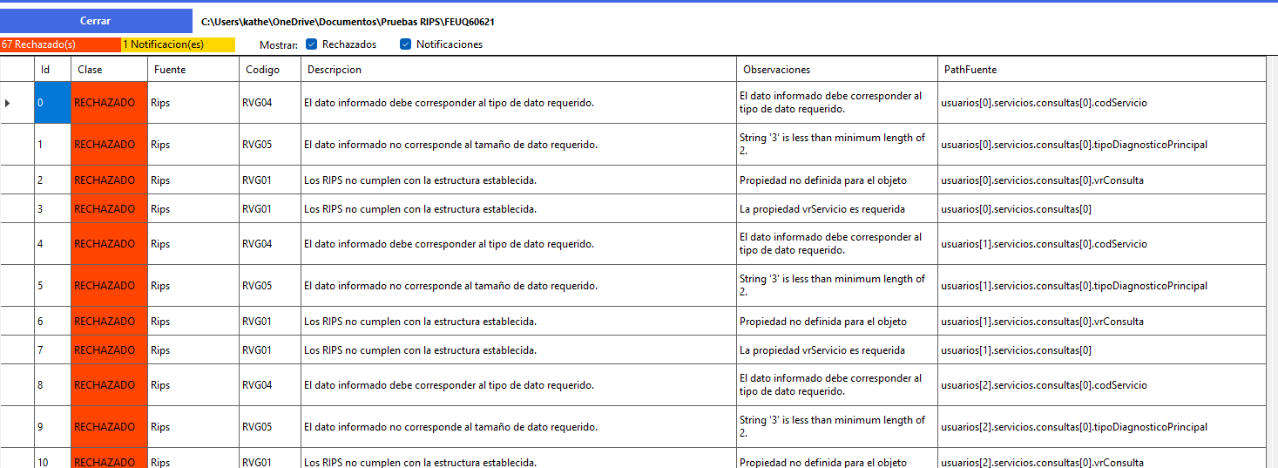

Código RVG04: El dato informado debe corresponder al tipo de dato requerido.

* Prueba #39: Se sube la factura FEUQ60681:

Al momento de validar el documento, se visualiza que arroja un error, al momento de darle doble clic nos indica el detalle del error:

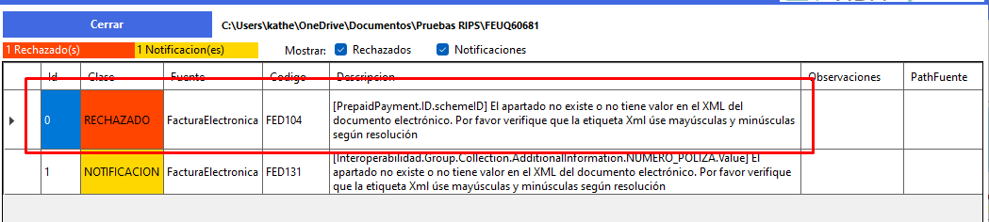

Código FED104: [PrepaidPayment.ID.schemeID] El apartado no existe o no tiene valor en el XML del documento electrónico. Por favor verifique que la etiqueta XML use mayúsculas y minúsculas según resolución.

* Prueba #40: Se sube la factura FEUQ60686:

Al momento de validar el documento, se visualiza que arroja un error, al momento de darle doble clic nos indica el detalle del error:

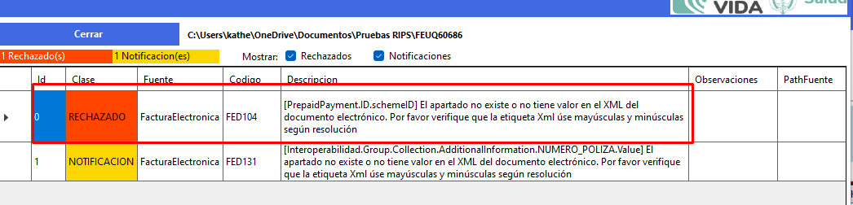

Código FED104: [PrepaidPayment.ID.schemeID] El apartado no existe o no tiene valor en el XML del documento electrónico. Por favor verifique que la etiqueta XML use mayúsculas y minúsculas según resolución.

* Prueba #41: Se sube la factura FEUQ60699:

Al momento de validar el documento, se visualiza que arroja varios errores, al momento de darle doble clic nos indica el detalle de cada error:

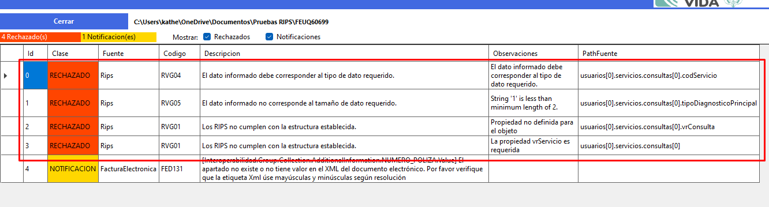

Código RVG04: El dato informado debe corresponder al tipo de dato requerido.

Código RVG01: Los RIPS no cumplen con la estructura establecida.

* Prueba #42: Se sube la factura FEUQ60705:

Al momento de validar el documento, se visualiza que arroja varios errores, al momento de darle doble clic nos indica el detalle de cada error:

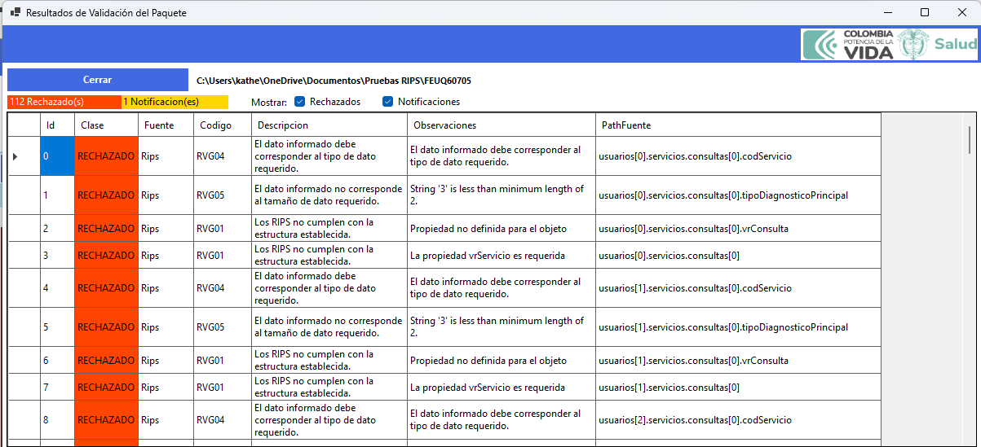

Código RVG04: El dato informado debe corresponder al tipo de dato requerido.

Código RVG01: Los RIPS no cumplen con la estructura establecida.

* Prueba #43: Se sube la factura FEUQ60725:

Al momento de validar el documento, se visualiza que arroja varios errores, al momento de darle doble clic nos indica el detalle de cada error:

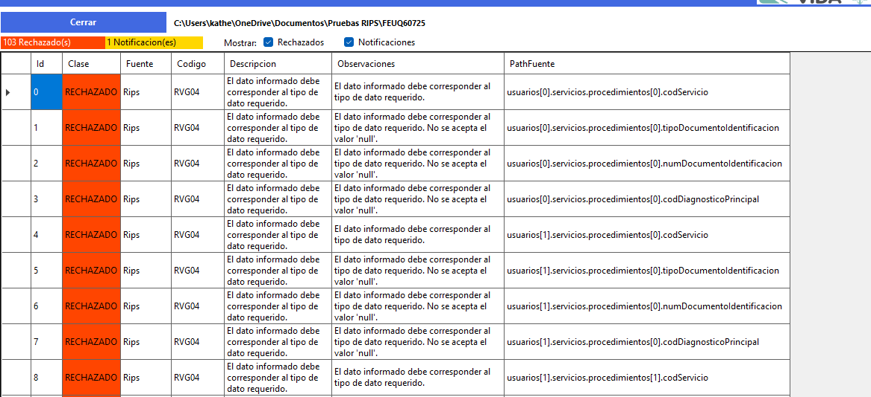

Código RVG04: El dato informado debe corresponder al tipo de dato requerido.

Código RVG01: Los RIPS no cumplen con la estructura establecida.

* Prueba #44: Se sube la factura FEUQ60730:

Al momento de validar el documento, se visualiza que arroja varios errores, al momento de darle doble clic nos indica el detalle de cada error:

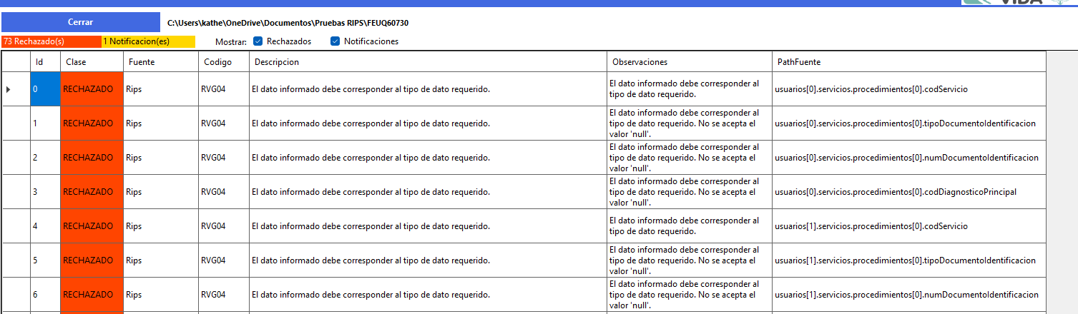

Código RVG04: El dato informado debe corresponder al tipo de dato requerido.

* Prueba #45: Se sube la factura FEUQ60736:

Al momento de validar el documento, se visualiza que arroja varios errores, al momento de darle doble clic nos indica el detalle de cada error:

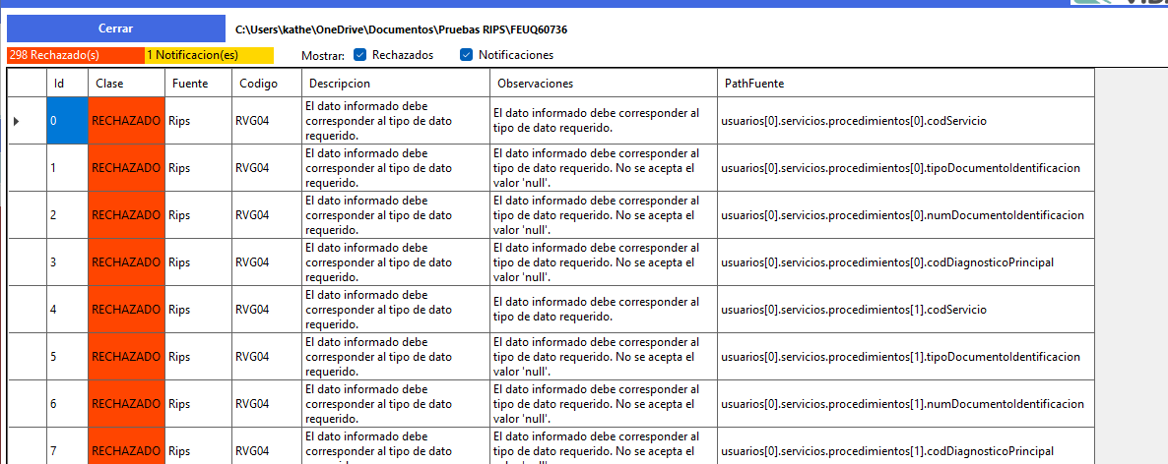

Código RVG04: El dato informado debe corresponder al tipo de dato requerido.

* Prueba #46: Se sube la factura FEUQ60741:

Al momento de validar el documento, se visualiza que arroja varios errores, al momento de darle doble clic nos indica el detalle de cada error:

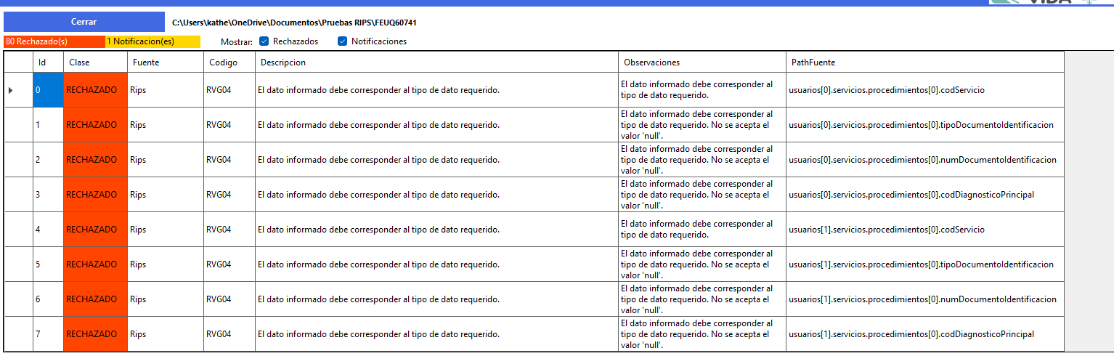

Código RVG04: El dato informado debe corresponder al tipo de dato requerido.

* Prueba #47: Se sube la factura FEUQ60748:

Al momento de validar el documento, se visualiza que arroja varios errores, al momento de darle doble clic nos indica el detalle de cada error:

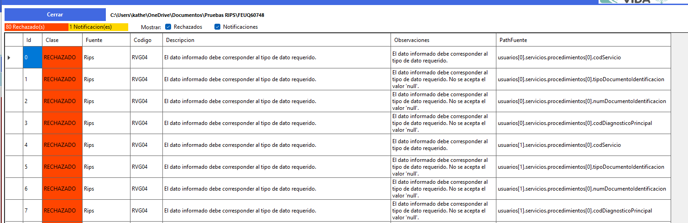

Código RVG04: El dato informado debe corresponder al tipo de dato requerido.

* Prueba #48: Se sube la factura FEUQ60752:

Al momento de validar el documento, se visualiza que arroja varios errores, al momento de darle doble clic nos indica el detalle de cada error:

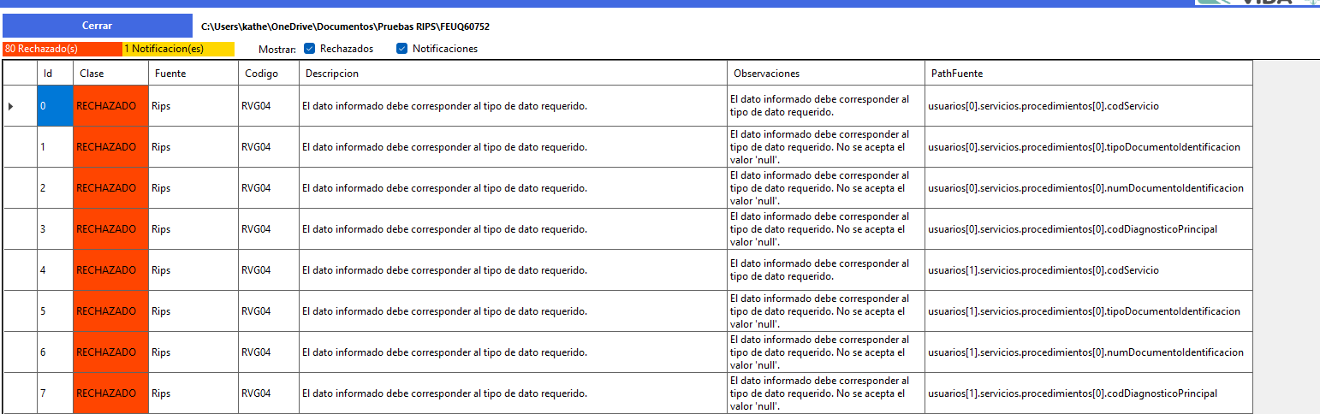

Código RVG04: El dato informado debe corresponder al tipo de dato requerido.

* Prueba #49: Se sube la factura FEUQ60776:

Al momento de validar el documento, se visualiza que arroja varios errores, al momento de darle doble clic nos indica el detalle de cada error:

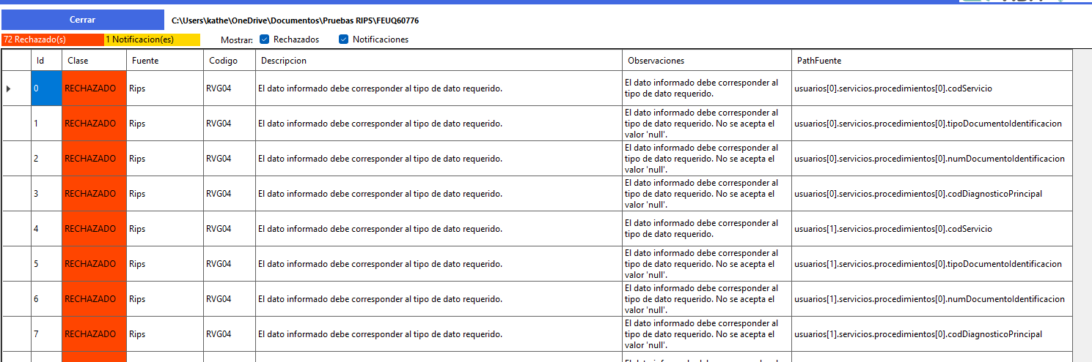

Código RVG04: El dato informado debe corresponder al tipo de dato requerido.

* Prueba #50: Se sube la factura FEUQ60780:

Al momento de validar el documento, se visualiza que arroja varios errores, al momento de darle doble clic nos indica el detalle de cada error:

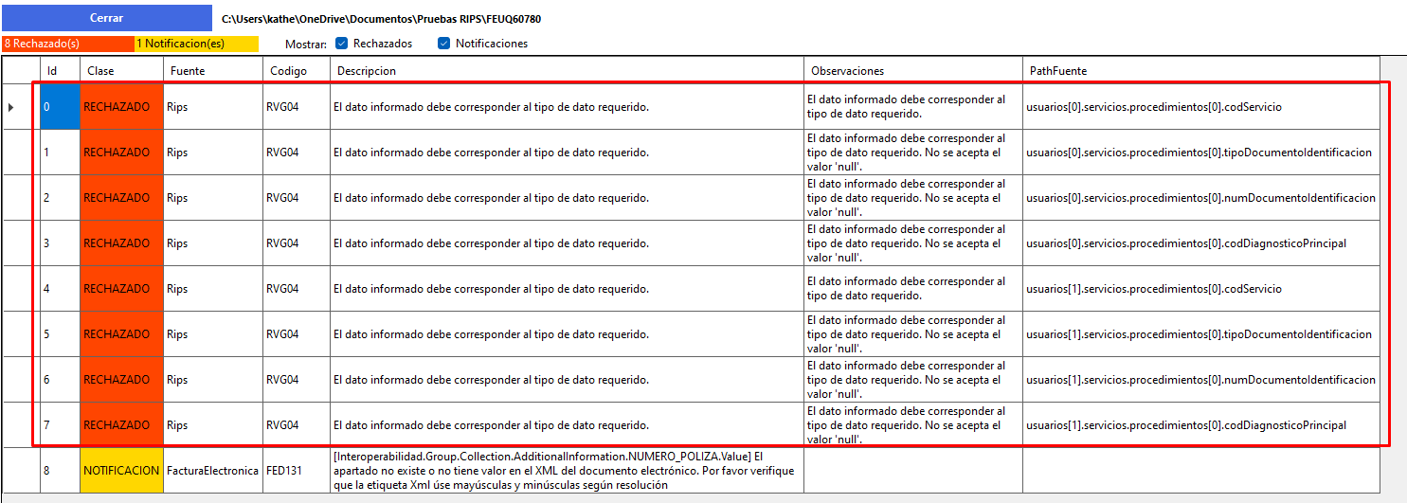Código RVG04: El dato informado debe corresponder al tipo de dato requerido.

* Prueba #51: Se sube la factura FEUQ60805:

Al momento de validar el documento, se visualiza que arroja varios errores, al momento de darle doble clic nos indica el detalle de cada error:

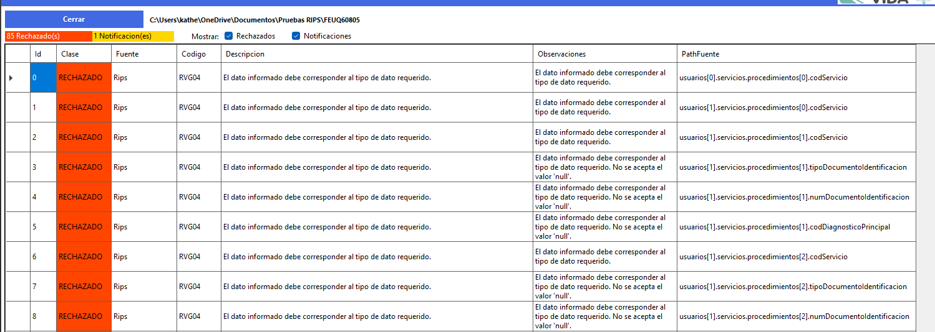

Código RVG04: El dato informado debe corresponder al tipo de dato requerido.

* Prueba #52: Se sube la factura FEUQ60808:

Al momento de validar el documento, se visualiza que arroja varios errores, al momento de darle doble clic nos indica el detalle de cada error:

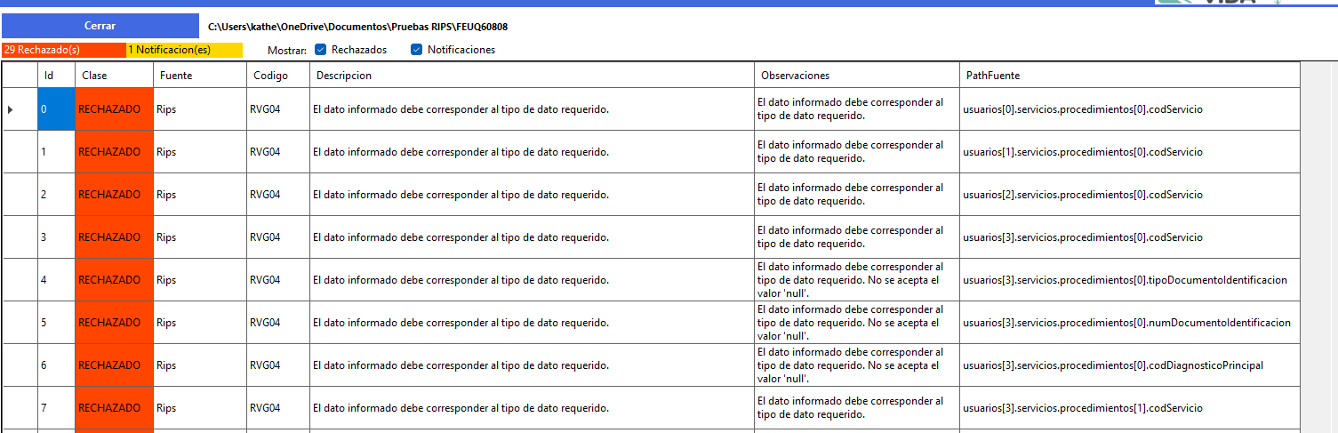

Código RVG04: El dato informado debe corresponder al tipo de dato requerido.

* Prueba #53: Se sube la factura FEUQ60809:

Al momento de validar el documento, se visualiza que arroja varios errores, al momento de darle doble clic nos indica el detalle de cada error:

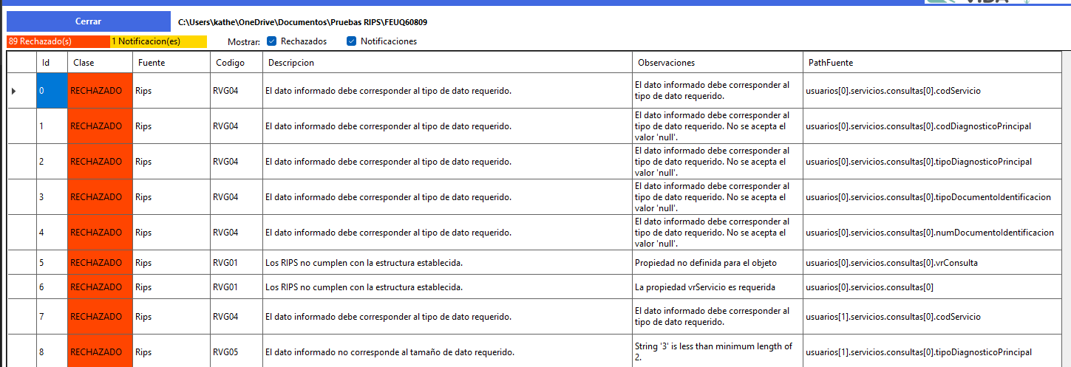

Código RVG04: El dato informado debe corresponder al tipo de dato requerido.